一、单例模式 3
1.模式动机 3
2.模式定义 3
4.实例代码 4
5.模式分析 4
6.实战案例 5
7.优缺点 5
二、工厂模式 5
简单工厂模式 5
1.模式动机 5
2.模式定义 6
3.模式结构与时序 6
4.实例代码 7
5.模式分析 8
6.实战案例 8
7.优缺点 8
工厂方法模式 9
1.模式动机 9
2.模式定义 9
3.模式结构与时序 9
4.实例代码 10
5.模式分析 11
6.实战案例 12
7.优缺点 12
8.相关设计原则 12
抽象工厂模式 12
1.模式动机 12
2.模式定义 12
3.模式结构与时序 13
4.实例代码 14
5.模式分析 16
6.实战案例 16
7.优缺点 16
8.相关设计原则 16
三、观察者模式 16
1.模式动机 16
2.模式定义 17
3.模式结构与时序 17
4.实例代码 18
5.模式分析 19
6.实战案例 20
7.优缺点 20
四、策略模式 20
1.模式动机 20
2.模式定义 21
3.模式结构与时序 21
4.实例代码 22
5.模式分析 23
6.实战案例 23
7.优缺点 23
8.相关设计原则 24
五、适配器模式 24
1.模式动机 24
2.模式定义 24
3.模式结构与时序 24
4.实例代码 26
5.模式分析 28
6.实战案例 28
7.优缺点 28
8.相关设计原则 28

一、单例模式

1.模式动机
a)一个类只有一个易于访问的实例
b)消耗型资源的重复利用

2.模式定义
单例模式(Singleton Pattern)：单例模式确保某一个类只有一个实例，而且自行实例化并向整个系统提供这个实例，这个类称为单例类，它提供全局访问的方法。
又名：单态模式、单件模式
模式结构与时序
a)结构图
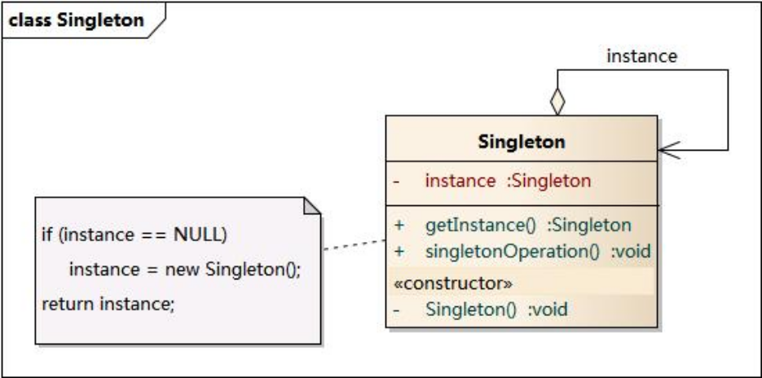
b)时序图
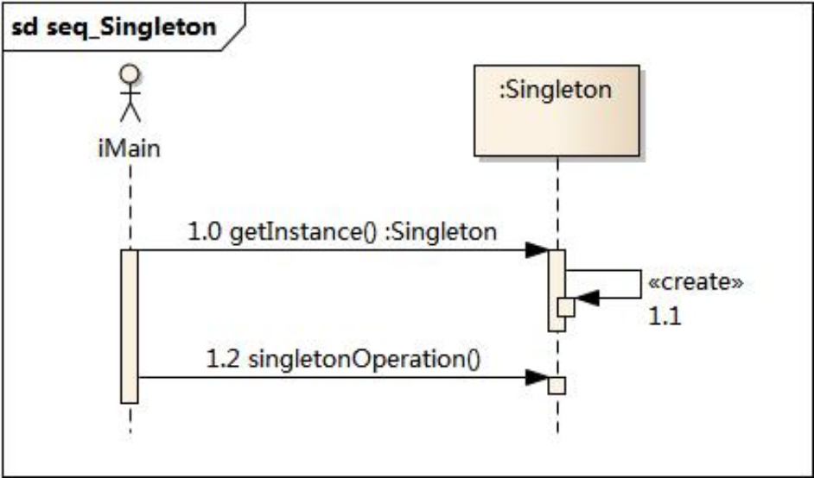

4.实例代码
<?php
//单例模式
class Factory{
//1.静态变量缓存资源
private static $instance;
//2.防止外部创建对象
private function __construct(){
}
//获取&创建实例
public static function getInstance(){
if(!self::$instance instanceof self){
self::$instance = new self;
}
return self::$instance;
}
//防止使用克隆方法创建实例
private function __clone(){
}
}

5.模式分析
关键点：
a)单例类的构造函数为私有
b)使用私有静态变量保存自身实例
c)提供共有静态方法作为外部访问接口

6.实战案例
a)打印池，用来管理打印任务。
b)数据库连接池，数据库连接的重复利用。
c)日志记录

7.优缺点
优点：
a)对象唯一实例的访问控制
b)资源的重复利用
c)可扩展成指定数量的实例，构成池的概念

缺点：
a)违反了“单一职责”原则，单例类即是“工厂”，也是“产品”
b)缺乏扩展性，缺少抽象类或接口，无法实现功能扩展

二、工厂模式

简单工厂模式
1.模式动机
a)实现创建对象实例与主业务流程的解耦，对创建的实现进行隐藏。

2.模式定义
简单工厂模式(Simple Factory Pattern)：可以根据参数的不同返回不同类的实例。简单工厂模式专门定义一个类来负责创建其他类的实例，被创建的实例通常都具有共同的父类。
又名：静态工厂方法(Static Factory Method)模式

3.模式结构与时序
关键类：
Factory：工厂角色
Product：抽象产品角色
ConcreteProduct：具体产品角色
a)结构图

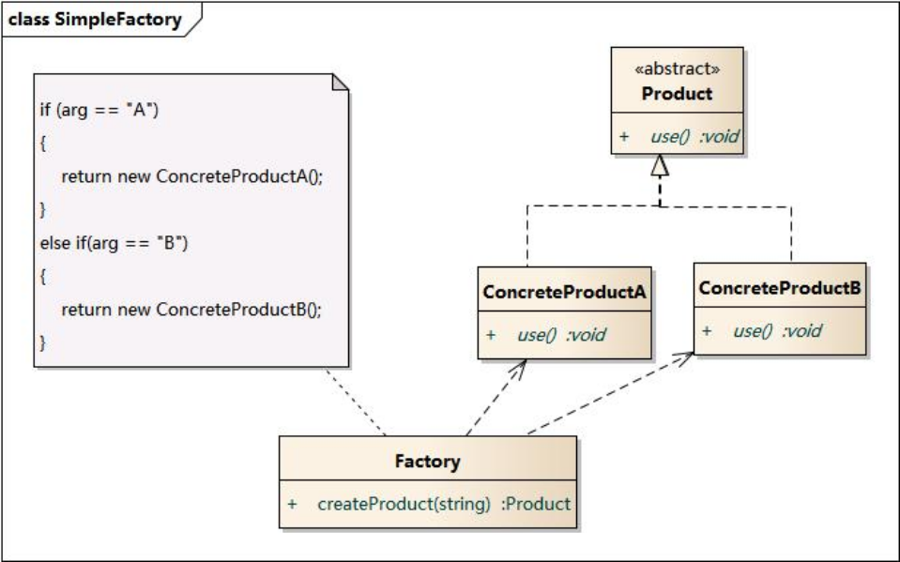
b)时序图
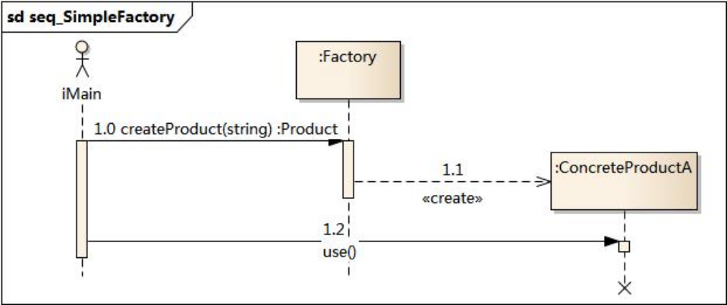

4.实例代码
<?php
//定义常量
define('A', 'ProdectA');
define('B', 'ProdectB');
/**
*简单工厂模式
*Author: ntian
*/
class SimpleFacory{
public static function generate($type){
$product = false;
if($type == A){
$product = new ProductA;
}elseif($type == B){
$product = new ProductB;
}
return $product;
}
}
//产品接口
abstract class Product{
//产品名称
private $name;
//获取产品名称
abstract function getName();
}
//产品A
class ProductA extends Product{
private $name = "产品A";
public function getName(){
return $this->name;
}
}
//产品A
class ProductB extends Product{
private $name = "产品B";
public function getName(){
return $this->name;
}
}

5.模式分析
关键点：
a)使用工厂类的静态方法创建对象
b)根据参数（传参、配置文件）创建指定类型的对象

6.实战案例

7.优缺点
优点：
a)实现了产品创建和主业务流程的解耦，创建工作交给工厂进行，避免了在需要扩展时直接修改业务代码的情况。
b)实现了对创建细节的隐藏，甚至是类名的隐藏。
c)实现了创建代码的复用。

缺点：
a)创建工厂的职责过重，每次添加新的产品类型，都需要修改工厂类。
b)没有使用抽象的思维，无法对工厂类进行扩展。
c)功能全部集中在条件判断语句中，出错影响大。

工厂方法模式

1.模式动机
a)在抽象产品的基础上，抽象工厂，可以实现产品种类的扩展。更加符合开发关闭原则。

2.模式定义
工厂方法模式(Factory Method Pattern)，在工厂方法模式中，工厂父类负责定义创建产品对象的公共接口，而工厂子类则负责生成具体的产品对象，这样做的目的是将产品类的实例化操作延迟到工厂子类中完成，即通过工厂子类来确定究竟应该实例化哪一个具体产品类。
又名：虚拟构造器(Virtual Constructor)模式或者多态工厂(Polymorphic Factory)模式。

3.模式结构与时序
关键类：
Product：抽象产品
ConcreteProduct：具体产品
Factory：抽象工厂
ConcreteFactory：具体工厂
a)结构图

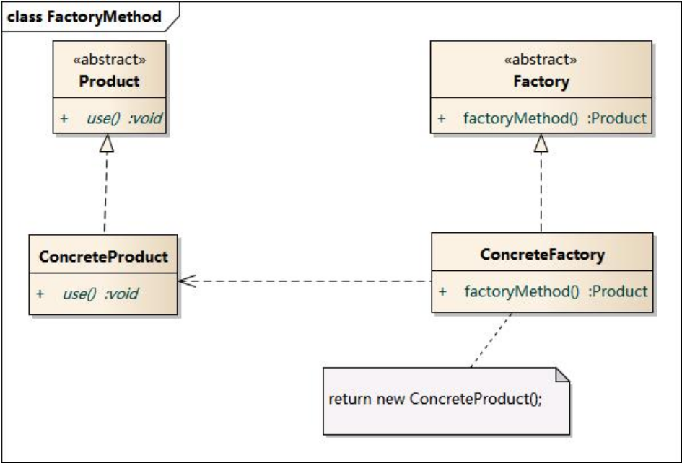
b)时序图
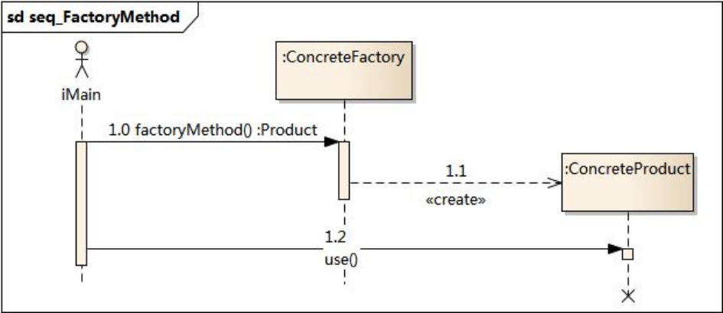

4.实例代码
<?php
/**
* 工厂方法模式（也叫多态工厂模式）
*/
//日志工厂抽象
abstract class LogFactory{
//创建日志类
public static function createLog(){
}
}
//数据库日志工厂
class DatabaseLogFactory extends LogFactory {
public static function createLog(){
echo '正在创建数据库日志类！<br/>';
return new DatabaseLog();
}
}
//文件日志工厂
class FileLogFactory extends LogFactory {
public static function createLog(){
echo '正在创建文件日志类！<br/>';
return new FileLog();
}
}
//日志类抽象
abstract class Log{
//写日志
public abstract function writeLog();
}
//数据库日志类
class DatabaseLog extends Log {
public function writeLog(){
echo '成功将日志写入到数据库中!<br/>';
}
}
//文件日志类
class FileLog extends Log {
public function writeLog(){
echo '成功将日志写入到文件中!<br/>';
}
}

5.模式分析
关键点：
a)扩展了简单工厂方法，将工厂进行抽象
b)一个具体的工厂创建一个具体的产品，而不是一类产品

6.实战案例
a)文件日志工厂和数据库日志工厂

7.优缺点
优点：
a)符合开放关闭原则，需要添加新的产品时，可以通过创建新的具体工厂和具体产品即可。
b)实现了对创建细节的隐藏，甚至是类名的隐藏。

缺点：
a)每需要添加一个新的产品，都需要添加一个具体的工厂。当产品较多时，不容易管理。

8.相关设计原则
a)开放关闭原则

抽象工厂模式

1.模式动机
a)创建一个产品族。
相关定义：
1）产品族
产品族表示多个产品，并且具有不同的产品等级结构。
2）产品等级结构
产品等级结构也是类的继承结构。如：电视机与LED电视机，液晶电视机，曲屏电视机之间的机构关系。

2.模式定义
抽象工厂模式(Abstract Factory Pattern)：
定义一个创建一系列相关的，或者相互依赖的接口，但并不指定他们的具体实现。
又名：Kit模式

3.模式结构与时序
关键类：
AbstractFactory：抽象工厂
ConcreteFactory：具体工厂
AbstractProduct：抽象产品
Product：具体产品
a)结构图
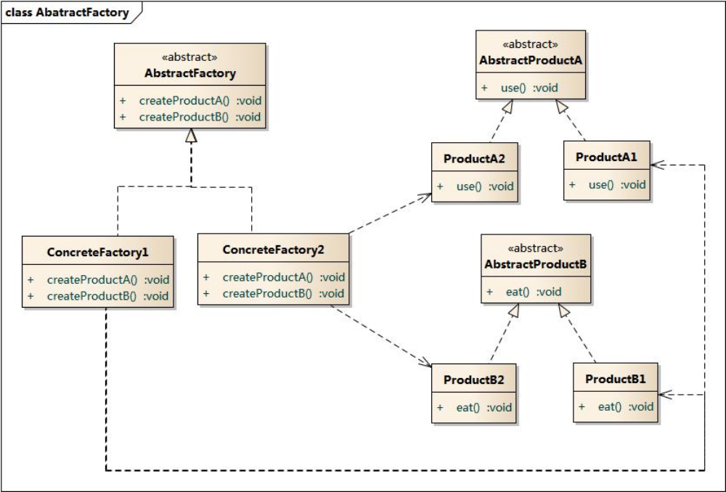
b)时序图
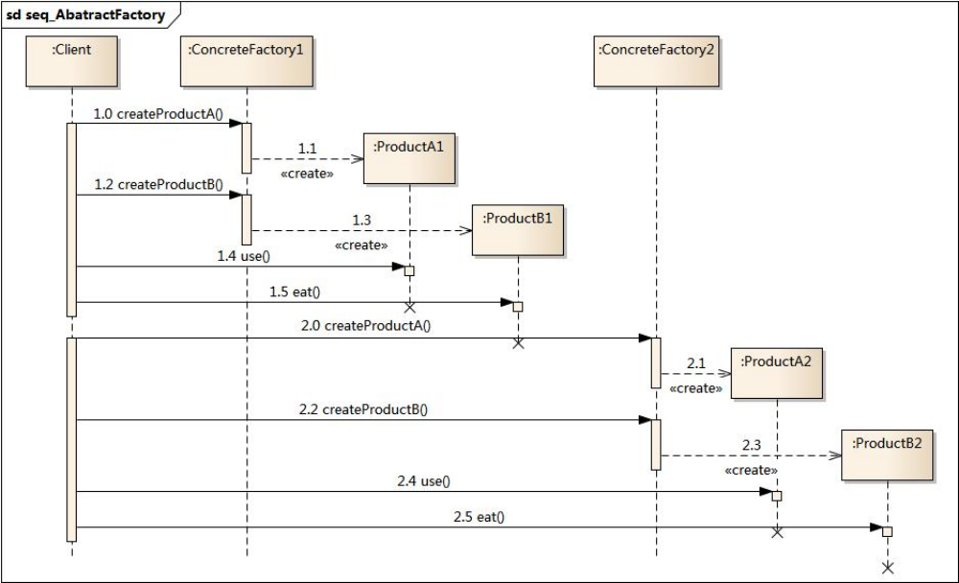

4.实例代码
<?php
/**
* 抽象工厂模式
*/
//抽象工厂类
interface Factory{
//生产鸭脖
public function generateDuckNeck();
//生产鸭架
public function generateDuckClavicle();
}
//具体工厂类A：周黑鸭工厂
class ZhouhyFactory implements Factory{
//生产周黑鸭鸭脖
public function generateDuckNeck(){
return new ZhouhyDuckNeck();
}
//生产周黑鸭鸭锁骨
public function generateDuckClavicle(){
return new ZhouhyDuckClavicle();
}
}
//具体工厂类B：绝味工厂
class JuewFactory implements Factory{
//生产绝味鸭脖
public function generateDuckNeck(){
return new JuewDuckNeck();
}
//生产绝味鸭锁骨
public function generateDuckClavicle(){
return new JuewDuckClavicle();
}
}
//产品A抽象类：鸭脖
abstract class DuckNeck{
public abstract function getName();
}
//产品A的实现A1：周黑鸭鸭脖
class ZhouhyDuckNeck extends DuckNeck{
public function getName(){
return '周黑鸭鸭脖';
}
}
//产品A的实现A2：绝味鸭脖
class JuewDuckNeck extends DuckNeck{
public function getName(){
return '绝味鸭脖';
}
}
//产品B抽象类：鸭锁骨
abstract class DuckClavicle{
public abstract function getName();
}
//产品B的实现B1：周黑鸭鸭锁骨
class ZhouhyDuckClavicle extends DuckClavicle{
public function getName(){
return '周黑鸭鸭锁骨';
}
}
//产品B的实现B2：绝味鸭锁骨
class JuewDuckClavicle extends DuckClavicle{
public function getName(){
return '绝味鸭锁骨';
}
}

5.模式分析
关键点：
a)一个具体工厂可以生产一个产品族中的多个产品。

6.实战案例

7.优缺点
优点：
a)符合“开放关闭“原则
b)当一个产品族中的多个产品被设计成一起工作的时候，抽象工厂模式能够保证客户端创建出来的产品都来自
同一个产品族。
缺点：
a)开放关闭原则的倾斜性（可以灵活扩展新的产品族和工厂，但是很难扩展新的产品等级层次）

8.相关设计原则
a)开放关闭原则

三、观察者模式

1.模式动机
a)建立目标与观察者之间的关系
b)当目标的状态发生变化时，通知观察者

2.模式定义
观察者模式(Observer Pattern)：定义对象间的一种一对多依赖关系，使得每当一个对象状态发生改变时，其相关依赖对象皆得到通知并被自动更新。
又名：发布订阅模式、模型视图模式、源监听器模式

3.模式结构与时序
a)结构图
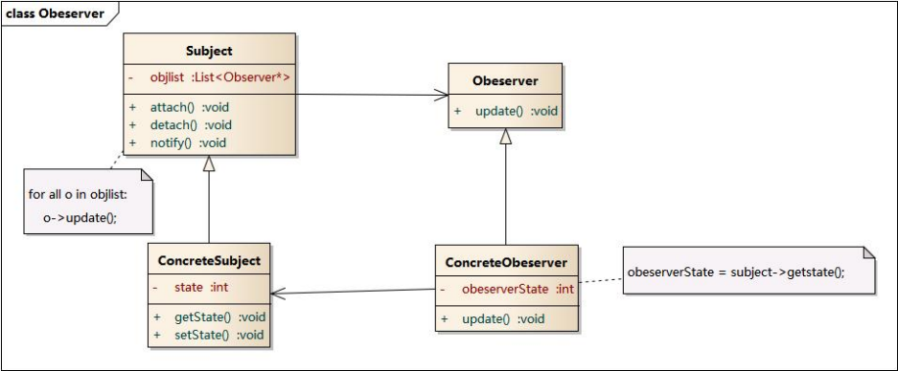
b)时序图
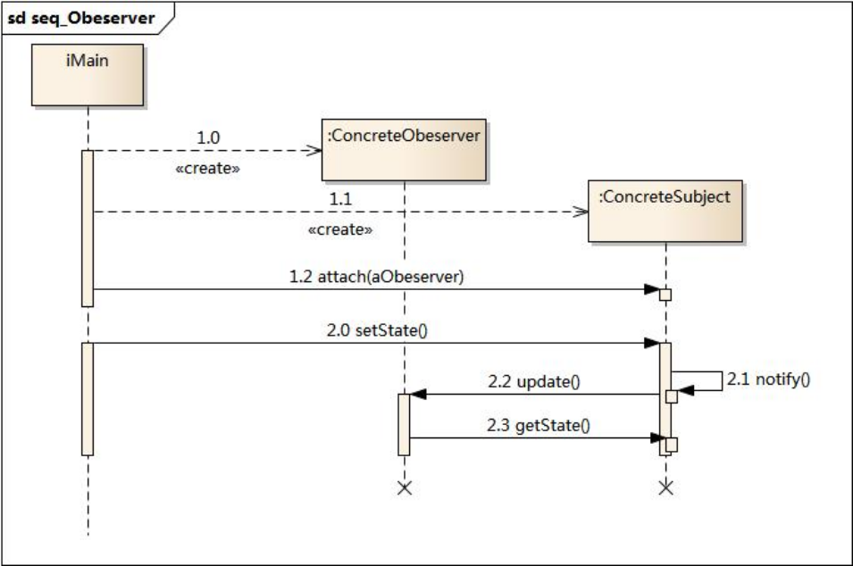

4.实例代码
<?php
/**
*观察者模式-观察者接口
*/
interface Observer {
//执行操作
public function update();
}
//邀请活动对象观察者
class InviteObserver implements Observer{
//实现操作
public function update(){
echo '邀请活动对象执行操作!<br/>';
}
}
//礼券活动对象观察者
class GiftObserver implements Observer{
//实现操作
public function update(){
echo '礼券活动对象执行操作<br/>';
}
}
/**
*观察者模式-主题接口
*/
interface Subject{
//添加观察者
public function addObserver(Observer $observer);
//移除观察者
public function removeObserver(Observer $observer);
//通知观察者
public function notify();
}
/**
*观察者模式-主题实现
*/
class SubSubject implements Subject
{
//所有监听的观察者
private $observers = [];
//添加观察者
public function addObserver(Observer $observer)
{
//不存在时，添加其中
if (!in_array($observer, $this->observers)) {
$this->observers[] = $observer;
}
}
//移除观察者
public function removeObserver(Observer $observer)
{
if (false != ($index = array_search($observer, $this->observers))) {
unset($this->observers[$index]);
}
}
//执行操作
public function doAction()
{
echo __CLASS__ . '的状态发生了变化<br/>';
//通知
$this->notify();
}
//通知观察者
public function notify()
{
//循环调用观察者的操作
foreach ($this->observers as $observer) {
$observer->update();
}
}
}

5.模式分析
关键点：
a)一个目标可以有多个依赖的观察者
b)链式触发机制

6.实战案例
a)数据的发布、订阅
b)HK注册成功流程
c)一对一、一对多的依赖

7.优缺点
优点：
a)通过抽象的方式，将目标和观察者进行耦合，降低耦合度
b)遵循开放关闭原则
c)可以实现发布/订阅、实现MVC模式
Model:Subject
View :Observer
Controller: 中介者

缺点：
a)当存在过多的直接或者间接依赖的观察者时，全部通知则会消耗大量时间
b)当目标和观察者之前存在循环依赖时，可能会导致系统崩溃
c)只能监听目标的状态发生了改变，但是不能知道状态改变的内容

四、策略模式

1.模式动机
a)将完成相同功能的算法进行分装，方便进行替换和调用。
b)避免直接嵌入算法，或者if...else形式的硬编码编程。

2.模式定义
策略模式(Strategy Pattern)：定义一系列算法，将每一个算法封装起来，并让它们可以相互替换。
又名：政策模式(Policy)。

3.模式结构与时序
关键类：
Context: 环境类
Strategy: 抽象策略类
ConcreteStrategy: 具体策略类
a)结构图

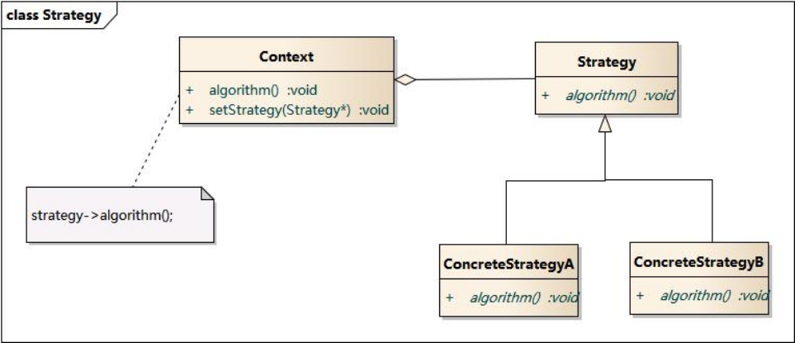
b)时序图
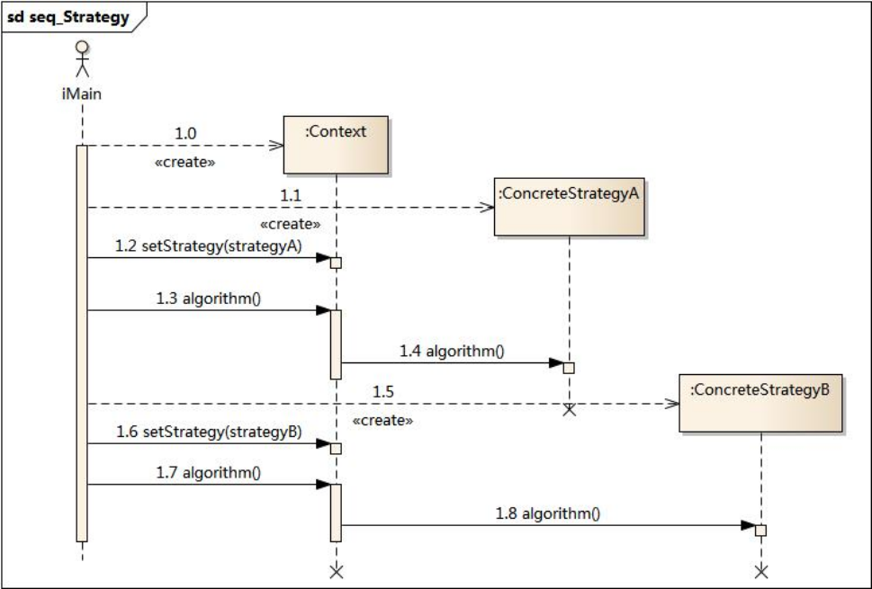

4.实例代码
<?php
/**
*旅行方式策略模式接口
* Author: ntian
* Date: 2017/4/25
*/
interface Strategy{
//旅行方式
public function travel();
}
//本地旅行策略
class LocaltravelStrategy implements Strategy{
public function travel(){
echo '此次，公司组织旅行的地点为广州！<br/>';
}
}
//短途策略
class ShorttravelStrategy implements Strategy{
public function travel(){
echo '此次，公司组织旅行的地点为清远！<br/>';
}
}
//本地旅行策略
class LongtraverStrategy implements Strategy{
public function travel(){
echo '此次，公司组织旅行的地点为四川省！<br/>';
}
}
//策略使用者
class Mine{
private $_strategy ;
//设置旅行策略
public function setStrategy(Strategy $strategy){
$this->_strategy = $strategy;
}
//组织旅行
public function organizeTravel(){
echo '我宣布，活动的组织如下：<br/>';
$this->_strategy->travel();
}
}

5.模式分析
关键点：
a)准备一组算法，并将他们进行分装，方便他们之间的相互替换
b)客户端决定使用具体的算法策略

6.实战案例
a)HK物件状态监测
b)封装复杂的业务代码、或者私密算法

7.优缺点
优点：
a)完全符合“开放关闭“原则
b)提供了算法簇的管理模式，避免了if...else的组织方式

缺点：
a)客户端必须了解所有的策略类，并自行决定使用哪个

8.相关设计原则
a)面向接口编程，而不是面向实现编程
b)组合大于继承
c)开放关闭原则

五、适配器模式

1.模式动机
a)解决接口不兼容的问题，实现已存在类的复用。

2.模式定义
适配器模式(Adapter Pattern) ：将一个接口转换成客户希望的另一个接口，适配器模式使接口不兼容的那些类可以一起工作，其别名为
又名：包装器(Wrapper)。

3.模式结构与时序
关键类：
Target：目标抽象类
Adapter：适配器类
Adaptee：适配者类
Client ：客户类
a)结构图
对象适配器：
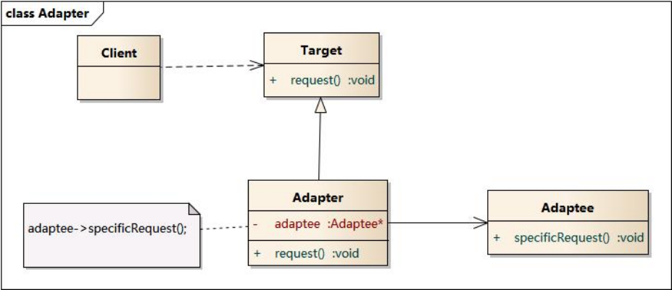
类适配器：
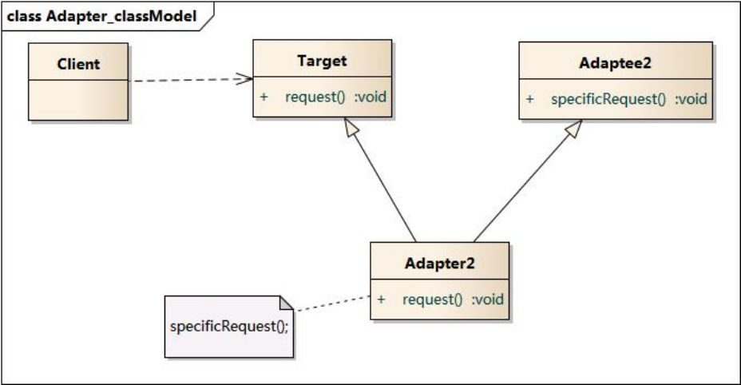
b)时序图
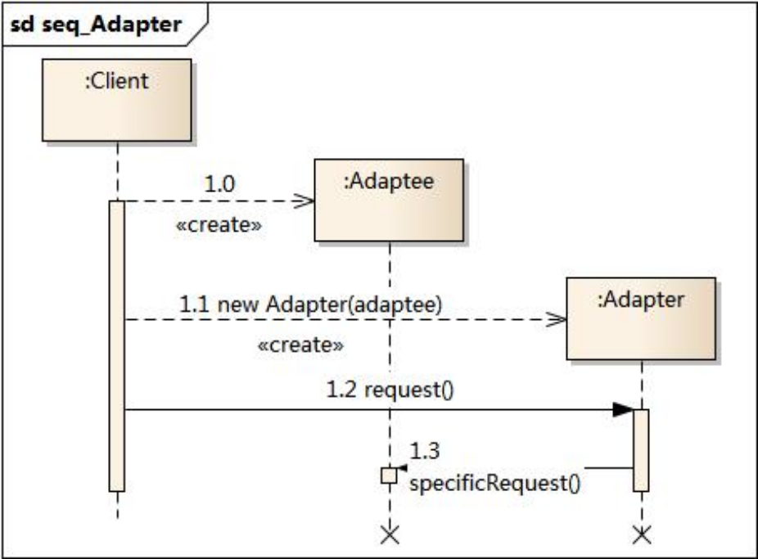

4.实例代码
<?php
/**
* 对象适配器模式
* Author: ntian
* Date: 2017-4-25
*/
//目标(欧洲插头)
interface Target{
public function europlug();
}
//源(中国插头)
class Adaptee{
public function chineseplug(){
echo '实际正在使用国内规范的插头!';
}
}
//对象适配器(将国内规范的插头转换成欧洲规范的插头)
class ObjectAdapter implements Target{
private $_adaptee;//适配者实例
//创建对象实例
public function __construct(Adaptee $adaptee){
$this->_adaptee = $adaptee;
}
public function europlug()
{
echo '通过适配器，国内规范的插头转换成欧洲规范的插头！<br/>';
if($this->_adaptee instanceof Adaptee){
//调用是适配者的方法
$this->_adaptee->chineseplug();
}
}
}

<?php
/**
* 类适配器模式
* Author: ntian
* Date: 2017-4-25
*/
//目标(欧洲插头)
interface Target{
public function europlug();
}
//源(中国插头)
class Adaptee{
public function chineseplug(){
echo '实际正在使用国内规范的插头!';
}
}
//类适配器(将国内规范的插头转换成欧洲规范的插头)
class ClassAdapter extends Adaptee implements Target{
public function europlug()
{
echo '通过适配器，国内规范的插头转换成欧洲规范的插头！<br/>';
//调用是适配者的方法
$this->chineseplug();
}
}

5.模式分析
关键点：
区分对象适配器，和类适配器：
对象适配器，通过关联的方式获取执行方法。 但是类适配器，是通过继承获取适配器的执行
方法。

6.实战案例

7.优缺点
优点：
a)实现了目标与适配者之间的解耦，通过适配器的使用，可以增加存在代码的复用。
b)具有良好的灵活性和扩展性，符合“开放关闭”原则

缺点：
类适配器：
a)由于不支持多继承，一个适配器只能对应一个适配者，不够灵活。

对象适配器：
a)适配者通过依赖注入的方式实例化，不易扩展。

8.相关设计原则
a)组合大于继承
b)开放关闭原则

